Δευτέρα 11 Νοεμβρίου 2019

Εβδομαδιαία ανασκόπηση - Weekly review

Η Ε.Σ.Α.μεΑ. ενημερώνει

05.11.2019
«Τα Νέα της Ε.Σ.Α.μεΑ.», η πρώτη διαδικτυακή εκπομπή, είναι στον αέρα!
Η Εθνική Συνομοσπονδία Ατόμων με Αναπηρία (Ε.Σ.Α.μεΑ.) με χαρά ανακοινώνει την πρώτη διαδικτυακή εκπομπή «Τα Νέα της Ε.Σ.Α.μεΑ.» που προβάλλεται στο κανάλι της στο YouTube ESAmeAGr. Το λινκ για την πρώτη εκπομπή είναι το https://youtu.be/Vq6rLfxcoVQ
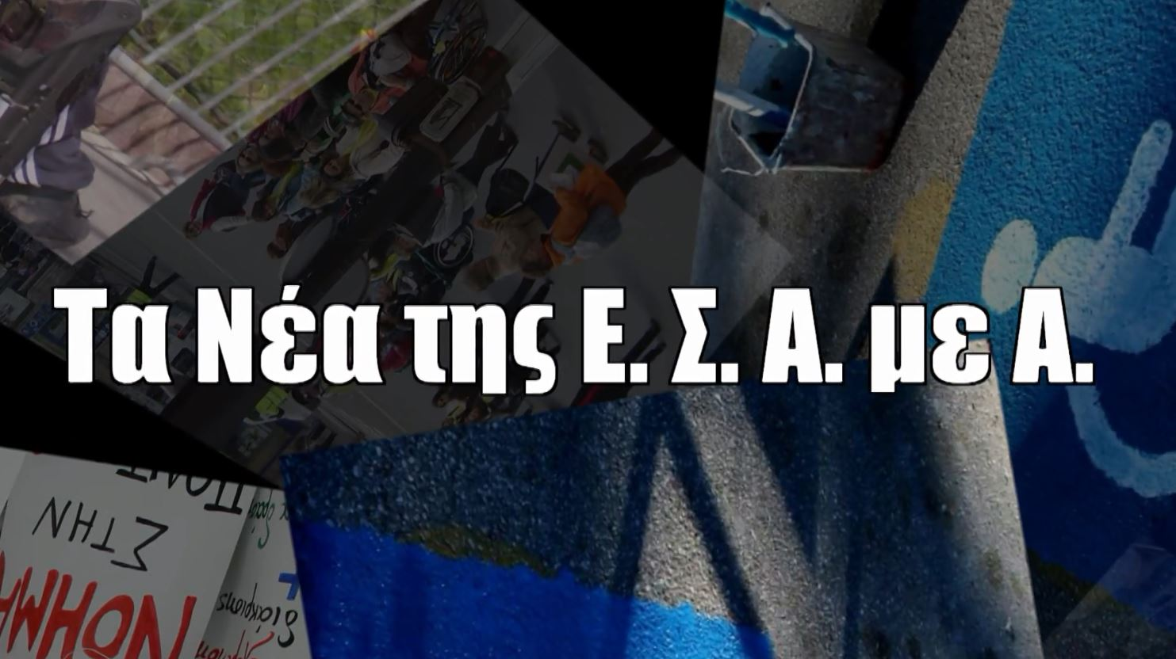

Αυτή η νέα προσπάθεια της Ε.Σ.Α.μεΑ. εντάσσεται στο πλαίσιο της εξωστρέφειας που αποδεδειγμένα ακολουθεί εδώ και πολλά χρόνια ως Οργάνωση, καθώς και στην προσπάθεια να φτάσει κοντά σε κάθε άτομο με αναπηρία και χρόνια πάθηση, στις οικογένειές τους αλλά και σε κάθε πολίτη που ενδιαφέρεται να μάθει για τα δικαιώματα των ατόμων με αναπηρία, χρόνιες παθήσεις και των οικογενειών τους. Πρόκειται για 20λεπτη εκπομπή που θα προβάλλεται 2 φορές τον μήνα, θα παρουσιάζει τα θέματα με τα οποία ασχολείται η Ε.Σ.Α.μεΑ., οι εθνικές της Οργανώσεις και οι Περιφερειακές της Ομοσπονδίες. Ο σχεδιασμός είναι να φτάσουν τα μηνύματα του αναπηρικού κινήματος σε κάθε γωνιά της Ελλάδας αλλά και να αναδειχθούν ζητήματα και προβληματισμοί από όλη τη χώρα, μέσω διαδικτυακών τηλεοπτικών συνδέσεων.
Την παρουσίαση της εκπομπής πραγματοποιεί ο γνωστός δημοσιογράφος Νίκος Υποφάντης ενώ τη διερμηνεία στη Νοηματική η Νεφέλη Ράντου. Στο πλαίσιο της προσβασιμότητας η εκπομπή προσφέρεται και με ελληνικούς υπότιτλους. Θα προβάλλεται στο κανάλι της Ε.Σ.Α.μεΑ. στο youtube, θα παρουσιάζεται στα κοινωνικά δίκτυα της Ε.Σ.Α.μεΑ. και θα προωθηθεί και σε τοπικούς τηλεοπτικούς σταθμούς στην επικράτεια.
Για αυτή την πρωτοβουλία, ο πρόεδρος της Ε.Σ.Α.μεΑ. Ιωάννης Βαρδακαστάνης δήλωσε: «Είναι γνωστό ότι η Ε.Σ.Α.μεΑ. έχει πρωτοστατήσει στην προώθηση της προσβασιμότητας στο διαδίκτυο και στην ηλεκτρονική προσβασιμότητα. Βάση της Διεθνούς Σύμβασης του ΟΗΕ για τα Δικαιώματα των Ατόμων με Αναπηρία (άρθρο 9) και του Συντάγματος της Ελλάδας η προσβασιμότητα είναι θεμελιώδες δικαίωμα για Όλους. Συνεπώς η προσβασιμότητα στις τεχνολογίε529ς της πληροφορικής και της επικοινωνίας θα έπρεπε να θεωρείται δεδομένη: για την ομαλή, ισότιμη και πλήρη ένταξη των ατόμων με αναπηρία στην επαγγελματική, οικονομική και πολιτιστική ζωή. Ταυτόχρονα το αναπηρικό κίνημα έχει το μόνιμο καθήκον να αναδεικνύει διαρκώς και ουσιαστικά τα ζητήματα που απασχολούν τα άτομα με αναπηρία, χρόνιες παθήσεις και τις οικογένειές τους. Βασική και θεμελιώδης Αρχή του αναπηρικού κινήματος στην Ελλάδα, στην Ευρώπη και σε ολόκληρο τον κόσμο είναι το “Τίποτα για εμάς χωρίς εμάς” και σε αυτά τα ανωτέρω πλαίσια εντάσσεται και η νέα προσπάθεια της Ε.Σ.Α.μεΑ., η παραγωγή αυτή της Ε.Σ.Α.μεΑ., η νέα της 15θήμερη διαδικτυακή εκπομπή, που πιστεύουμε ότι θα αγκαλιάσετε και θα διαδώσετε».
Σε αυτή την πρώτη εκπομπή, ο πρόεδρος της Ε.Σ.Α.μεΑ. Ιωάννης Βαρδακαστάνης κάνει μια αποτίμηση του νέου πολιτικού σκηνικού, ο ταμίας της Ε.Σ.Α.μεΑ. Κώστας Γαργάλης μιλά για το πρόγραμμα της Διερμηνείας στη Νοηματική Γλώσσα, ενώ παρουσιάζονται οι δράσεις που έχει αναπτύξει η Ε.Σ.Α.μεΑ. το τελευταίο χρονικό διάστημα.
Ανακοίνωση 08.11.2019
«Διεκδικούμε Μαζί» με την Ε.Σ.Α.μεΑ. στον Δήμο Πεντέλης - Μελισσίων
Στον Δήμο Μελισσίων – Πεντέλης, και συγκεκριμένα στο Κέντρο Κοινότητας, Σκιάθου 5 και Μπακογιάννη, Μελίσσια (1ος όροφος), θα μπορέσουν οι δημότες Μελισσίων – Πεντέλης – Νέας Πεντέλης να συναντήσουν τα στελέχη της υπηρεσίας «Διεκδικούμε Μαζί» της Ε.Σ.Α.μεΑ., την Δευτέρα 11 Νοεμβρίου Οκτωβρίου, κατά τις ώρες 12.30-2.30 μ.μ. από τις 10:00 π.μ. έως τις 12:00 μ.μ.

International Disability Alliance
05.11.2019
Με την ιδιότητα του Ταμία της Παγκόσμιας Συμμαχίας για την Αναπηρία (International Disability Alliance), ο πρόεδρος της ΕΣΑμεΑ Ιωάννης Βαρδακαστάνης ήταν την προηγούμενη εβδομάδα στη Σεούλ, για τη Γενική Συνέλευση της Οργάνωσης.
European Disability Forum
05.11.2019
The European Day of Persons with Disabilities conference is fast approaching!
Check the programme and how you can follow it via webstreaming https://ec.europa.eu/social/main.jsp?langId=en&catId=88&eventsId=1487&furtherEvents=yes&fbclid=IwAR1phPG11DSgJsrWyfnDmrSB6RyW8SZQ4XrBKbAnrb5FPKEX6aIkAZxDIws#navItem-program

Ακολουθείστε την Ε.Σ.Α.μεΑ. στα social media
https://www.facebook.com/ESAmeAgr/
https://twitter.com/ESAMEAgr
Youtube ESAmeAGr
Ιστοσελίδα www.esamea.gr

